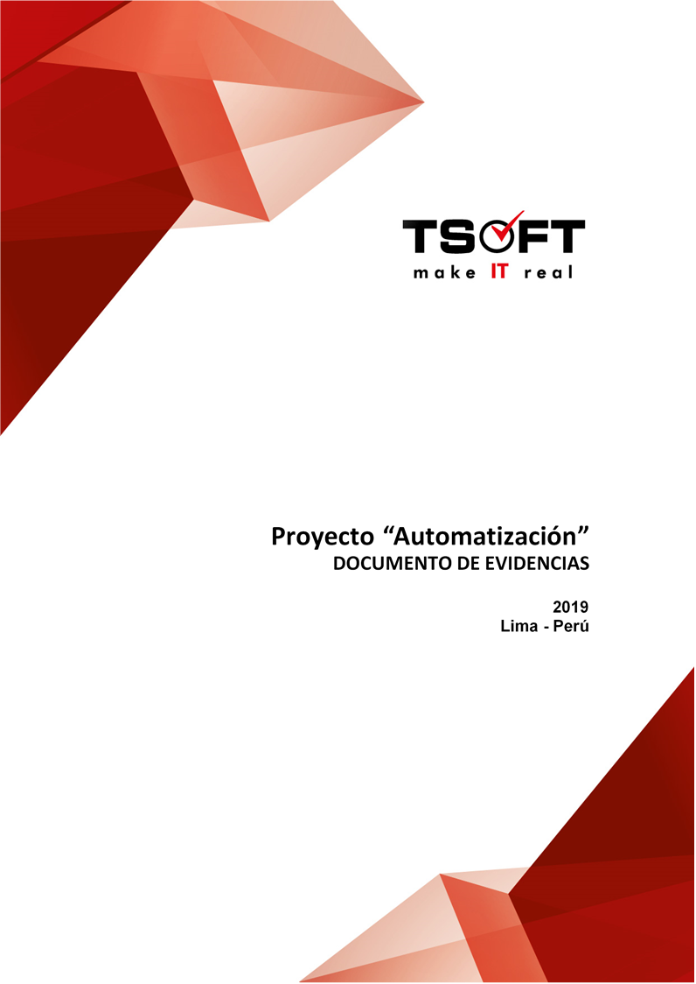  
Fecha : 13/05/2022, Hora : 03:24:02 | Se inició correctamente la apk 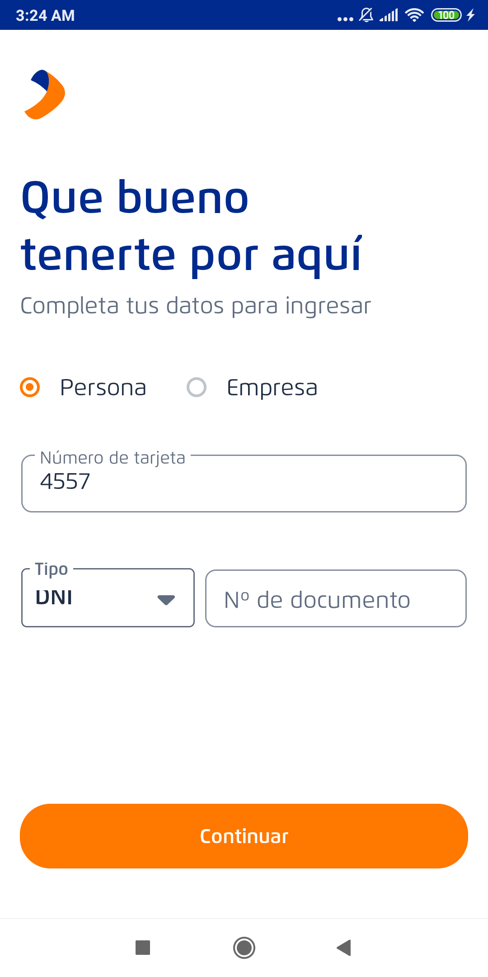  
Fecha : 13/05/2022, Hora : 03:24:09 | Se ingreso la tarjeta 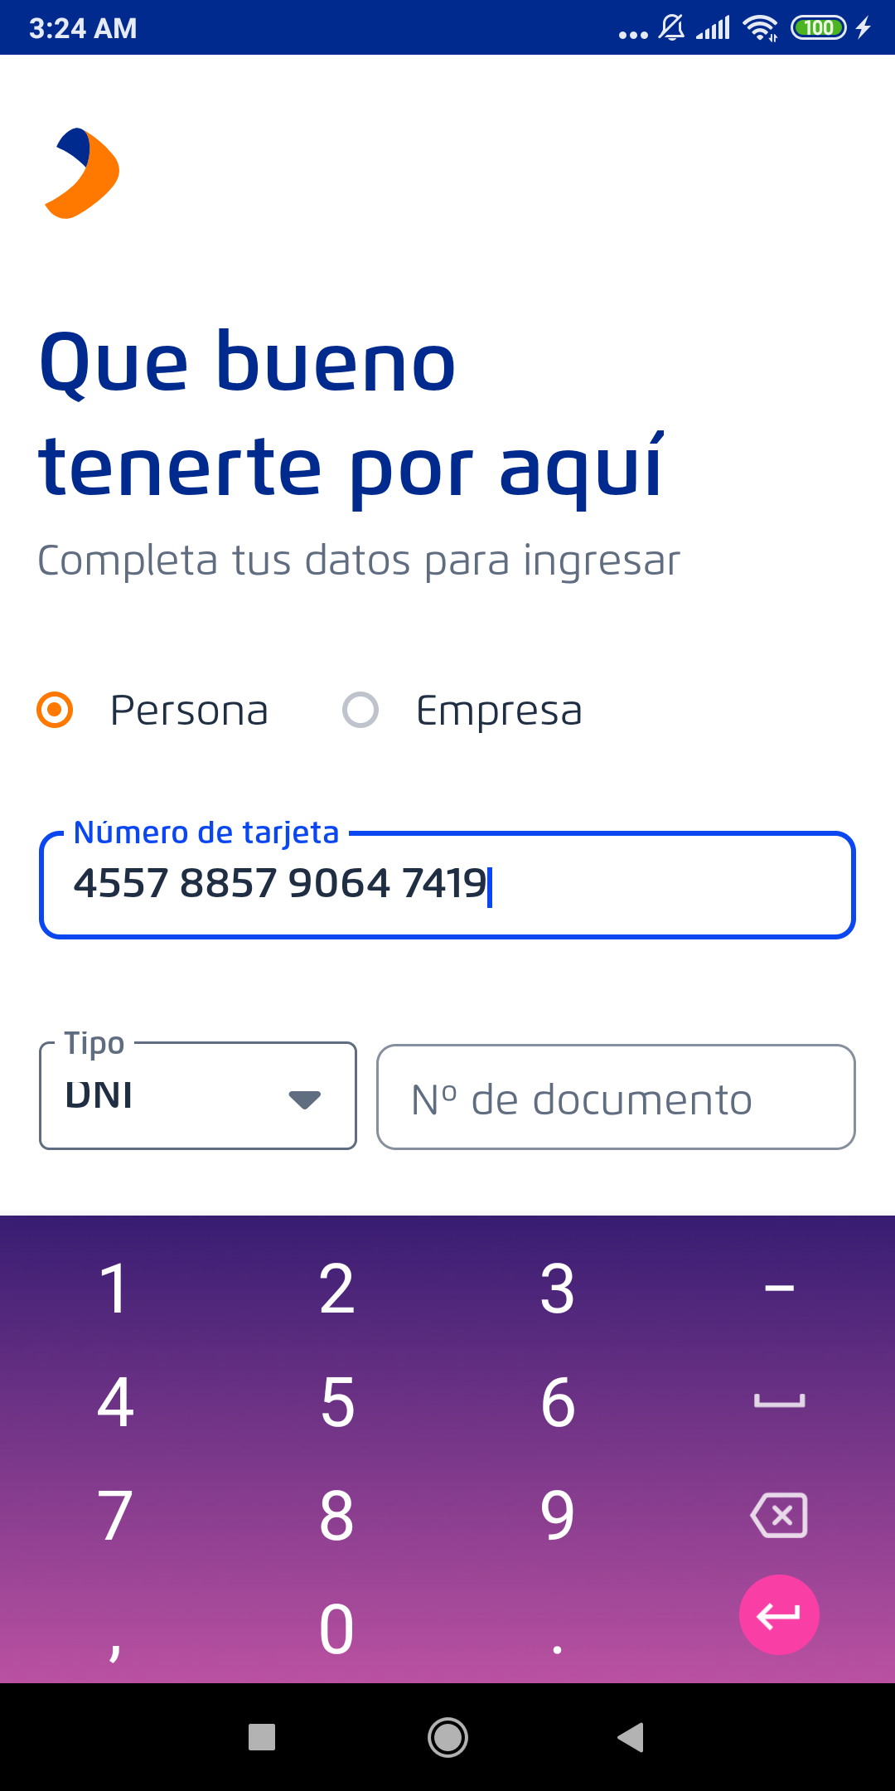  
Fecha : 13/05/2022, Hora : 03:24:18 | Se ingreso el documento 